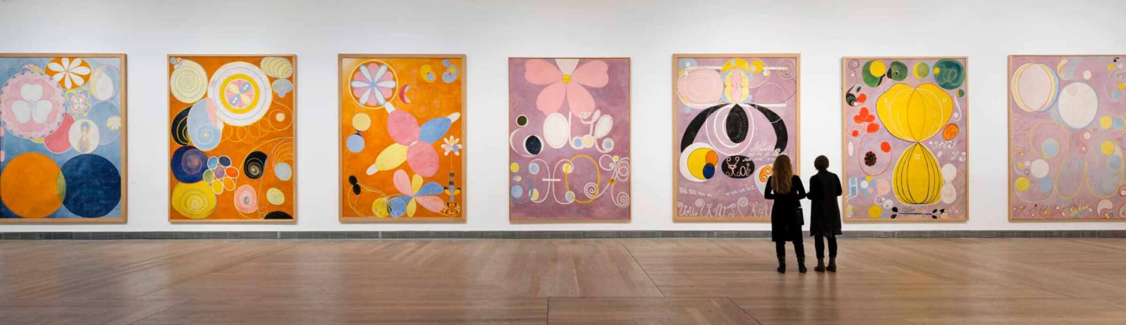
Nell’immagine di Åsa Lundén per il Moderna Museet Le Dieci Più Grandi n. 2, 3, 5, 5, 6, 7 e 8

HILMA AF KLINT, INVOLONTARIA PIONIERA DELL’ASTRATTISMO

Dobbiamo considerare l’opera pittorica della svedese Hilma af Klint (1862-1944) come uno dei più fortuiti, miracolosi e seducenti doni ricevuti nella storia dell’arte moderna e contemporanea. Per decine di anni (ottanta, nel caso dei suoi primi lavori), la sua prolifica produzione artistica di circa 1.500 opere su carta e su tela, con le relative 25.000 meticolose pagine manoscritte dei suoi quaderni di appunti teosofici, esoterici e filosofici, sono rimasti archiviati, ignorati, e purtroppo negletti. Dalla morte di Hilma (1944) fino agli anni Settanta, poi, erano stati immagazzinati in una soffitta esposta a temperature dai -15 ai +45 gradi. Sarebbero bastati un cortocircuito o delle infiltrazioni dal tetto per perdere tutto. È solo da quando il nipote e erede unico Erik af Klint si è deciso a fondare la onlus Stiftelsen Hilma af Klints Verk [Fondazione per l’opera di Hilma af Klint] che è cominciata la classificazione e la conservazione dell’opera omnia, e possiamo tirare un retroattivo sospiro di sollievo.

L’importanza dell’arte di Hilma af Klint non è solo nell’evidenza più clamorosa – il primato di aver realizzato nel 1906 il primo quadro non figurativo della storia dell’arte, cinque anni prima di Vasilij Kandinsky – ma anche nel suo utilizzo di una palette di tinte pastello che ha trovato la sua consacrazione nell’arte contemporanea solo a partire dalla pop art.
Per Hilma tutto questo non avrebbe avuto alcuna importanza, comunque. Si considerava una profetessa e esercitava la sua arte come mezzo di comunicazione di concetti che le arrivavano attraverso canalizzazioni medianiche; la sua vocazione era quella di illuminare l’umanità sulle nuove dottrine legate all’Antroposofia, fondata dal carismatico leader Rudolf Steiner, che Hilma considerò per tutta la vita come Il Maestro. Il suo più grande desiderio mai realizzato era che la serie delle sue dieci mastodontiche pitture (328cm x 240cm) denominate De Tio Största (1907) [Le Dieci Più Grandi] venissero scelte da Steiner per adornare il tempio antroposofico della sede svizzera. Il paradosso tragico della vita di Hilma è che Steiner non ha mai apprezzato la sua pittura e ha anzi cercato di dissuaderla a continuare, affermando che ci sarebbero voluti almeno cinquant’anni prima che il pubblico potesse comprendere e apprezzare le sue opere. Un verdetto così lacerante da farle perdere ogni desiderio di dipingere per quattro anni, spingendola poi per sempre a non esporre le sue opere astratte se non a un pubblico di iniziati.

Un verdetto a metà tra una maledizione e una profezia: è solo da qualche anno che Hilma, con buona pace di Steiner, ha trovato finalmente un posto nelle sedi più selettive dell’arte moderna, raggiungendo una consacrazione inscalzabile. Tra le mostre più importanti quella allestita al Solomon R. Guggenheim Museum di New York nel 2018-2019, che ha ottenuto il record di pubblico di quella istituzione: oltre 600.000 visitatori.
Ora af Klint è di nuovo al Guggenheim (stavolta nella sede di Bilbao) che ne ospiterà fino al 2 febbraio 2025 una ricchissima retrospettiva. Sarebbe un delitto mancarla, dato che sono in mostra anche Le Dieci Più Grandi (1907), i suoi dipinti più famosi che rappresentano l’evoluzione dell’esistenza umana attraverso le quattro fasi della vita: L’Etá dell’Infanzia [Barnaålder, n. 1 e 2], L’età della giovinezza [Ynglingaåldern, n. 3 e 4], L’Età matura [Mannaåldern, n. 5, 6, 7 e 8], e La vecchiaia [Ålderdomen, n. 9 e 10].

Ma nonostante tutti i riconoscimenti postumi sempre più unanimi che iniziano a essere accordati a af Klint, la sua produzione artistica continua a essere presentata come fantasiosa e innovativa, senza voler troppo porre l’accento sulle sue motivazioni dottrinali o sulla modalità di realizzazione delle sue opere, che a partire dal 1906 sono descritte come atti di pittura automatica (modalità identica a quella della scrittura automatica), ovvero come delle canalizzazioni medianiche in cui il medium ricevente si limita a eseguire istruzioni impartite per via trascendentale. All’inizio Hilma ha esercitato questa pratica insieme a altre quattro donne, costituite nel gruppo segreto De Fem [Le Cinque], e anche le altre hanno in parte contribuito all’esecuzione de Le Dieci Più Grandi; successivamente, sciolto il gruppo, Hilma ha continuato a dipingere in modalità di pittura automatica diretta, ovvero canalizzando lei stessa come medium la voce interiore.
Si tratta sicuramente di una tematica difficile da presentare a un pubblico, soprattutto quello del mondo dell’arte e della cultura, forse il più secolarizzato della nostra società. Infatti, molti studiosi e storici hanno cercato di giustificare il salto pittorico di af Klint con spiegazioni razionali o persino psichiatriche. È complesso capire come, dopo aver per anni dipinto con successo ritratti e paesaggi con uno stile elegante ma anonimo, e aver disegnato con acribia düreriana soggetti dal mondo vegetale, all’improvviso Hilma faccia un balzo estetico di quarant’anni, dipingendo nel giro di qualche settimana tutta la serie de Le Dieci Più Grandi, senza realizzare alcun bozzetto ma stendendo «con mano ferma e sicura i colori» direttamente sugli immensi rotoli di carta «senza dover correggere mai neanche una pennellata», come scrive nel suo zibaldone di appunti.

Chi ha al contrario reso giustizia alla totalità dell’artista è stato il Moderna Museet di Stoccolma, intitolando la grande retrospettiva del 2012 Hilma af Klint, pionjär, förskare, medium [Hilma af Klint, pioniera, ricercatrice, medium], e ospitando nel geniale catalogo di mostra non solo testi di critica d’arte ma anche articoli e interviste che ne sviluppano e spiegano gli aspetti tanto esoterici e spirituali quanto scientifici. Sì perché anche in questo Hilma era una donna rara per il suo tempo: amava la fisica, la geometria e la matematica, e nei suoi dipinti ha rappresentato le scoperte scientifiche della sua epoca: «So per certo di essere un atomo nell’universo con accesso a infinite possibilità di sviluppo» afferma con un piglio tra il leonardesco e il futurista.

Leggere i suoi quaderni è un’impresa complessa che lascia scontenti i curiosi della sua vita privata: Hilma ha fatto ombra sugli aspetti personali, arrivando non solo a bruciare tutto il carteggio, le foto e diari in suo possesso, ma persino chiedendo a tutta la sua cerchia amicale di restituirle ciascuna lettera o foto in loro possesso, per incenerirle. Un’esigenza maniacale di oscurare la sua persona che si può in parte spiegare come esito del suo esercizio di umiltà, ma in parte come timore che ne emergesse la sua personalità nascosta, soprattutto i suoi comportamenti più spontanei e liberi della giovinezza, a cominciare dalla sua quasi certa omosessualità, iniziata con la lunga relazione con Anna Cassel – a sua volta talentuosa pittrice e membra delle De Fem – che per anni è stata sua mecenate oltre che compagna.

Sul tema della sessualità, af Klint è in conflitto con sé stessa. Nel suo zibaldone dice che bisognerebbe scrivere un Quinto Vangelo interamente dedicato all’armonia degli opposti, espresso come una dinamica tra maschile e femminile; una dialettica che ha la sua risoluzione spirituale nelle figure degli angeli, che non hanno sesso. E infatti nelle sue opere è costante la narrativa del conflitto-tensione tra la forza maschile (indicata dal colore giallo – associato al terzo chakra – che esprime la forza del pensiero, dalla dominanza del nero, e dalla forma fallica del triangolo) e quella femminile (esemplificata dal colore azzurro del quinto chakra, dove risiedono emozioni e sentimenti, dal colore bianco e dalla forma ovarica del cerchio). L’antinomia binaria di questi due mondi (che ricorda animus e anima di C.G. Jung) genera il conflitto che fa da motore dinamico dell’evoluzione, il cui fine ultimo è il raggiungimento dell’armonia cosmica che Hilma indica con il rosa, colore dell’amore spirituale spesso rappresentato anche con la forma del quadrato. Anche la chiocciola è un topos ricorrente nei suoi lavori, non solo per la fascinazione della progressione di Fibonacci, o per il fatto che la spirale condensi in sé tanto la forza centrifuga verso l’infinito quanto quella centripeta della ricerca della profondità, ma perché la chiocciola è un animale ermafrodita che, pur contenendo entrambi gli organi riproduttivi, ha bisogno di un altro esemplare per riprodursi. C’è forse in questa metafora animale un senso di celata pace nel conflitto interiore dell’artista con la sua omosessualità, tenuta con forza nascosta (e forse anche poco vissuta nella pratica) e protetta dal suo anelito ascetico.

La personalità di Hilma è complessa e sfaccettata, e la biografia romanzata scritta da Anna Laestadius Larsson Hilma – en roman om gåtan Hilma af Klint [Hilma – un romanzo sull’enigma Hilma af Klint], Piratförlaget, 2017 è un’appassionante narrazione da cui emerge tutta la forza primigenia e testarda di questa donna unica. Sarebbe un sogno poterlo tradurre in italiano.

Allo stesso modo, consiglio la visione del lungometraggio Hilma di Lasse Hallström (2022), che per la stesura del copione ha consultato ripetute volte un medium per confrontarsi con lo spirito di Hilma, in modo deliziosamente coerente al personaggio.

Ma il lavoro cinematografico più importante e definitivo sull’artista è un documentario della regista tedesca Halina Dyrschka: Oltre il visibile - Hilma af Klint (Jenseits des Sichtbaren - Hilma af Klint, 2019), ricco di infiniti e sorprendenti spunti di riflessione. Tra gli altri, alcuni accostamenti di opere afklintiane a opere di altri artisti contemporanei o successivi, attraverso i quali Dyrschka rende evidente il pionierismo di Hilma:

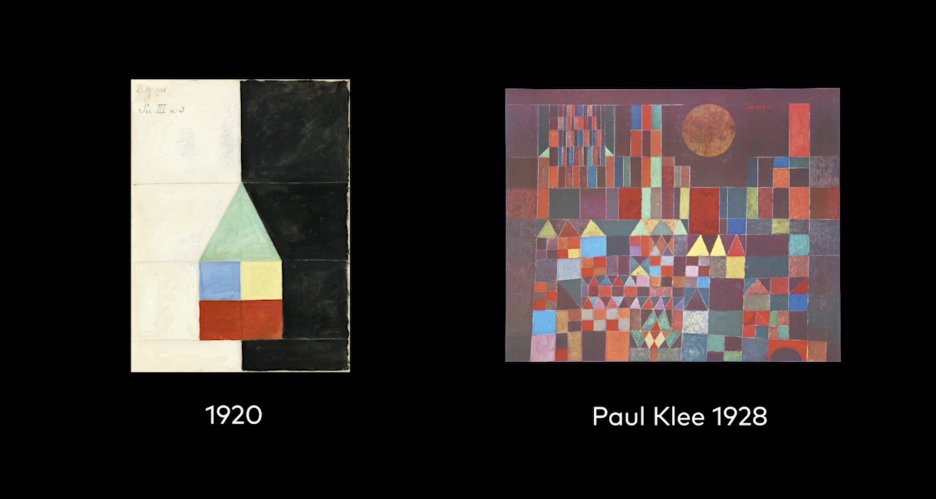

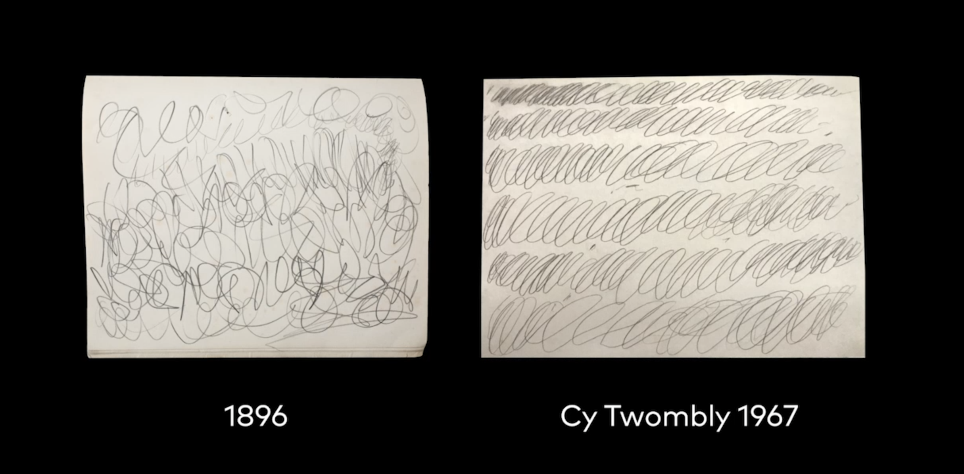

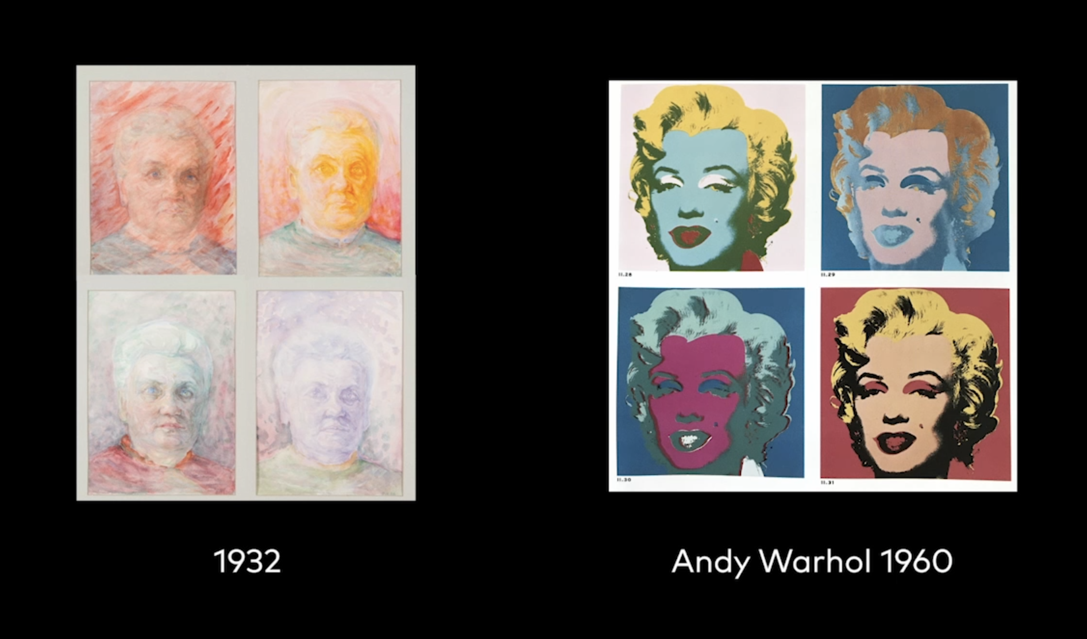

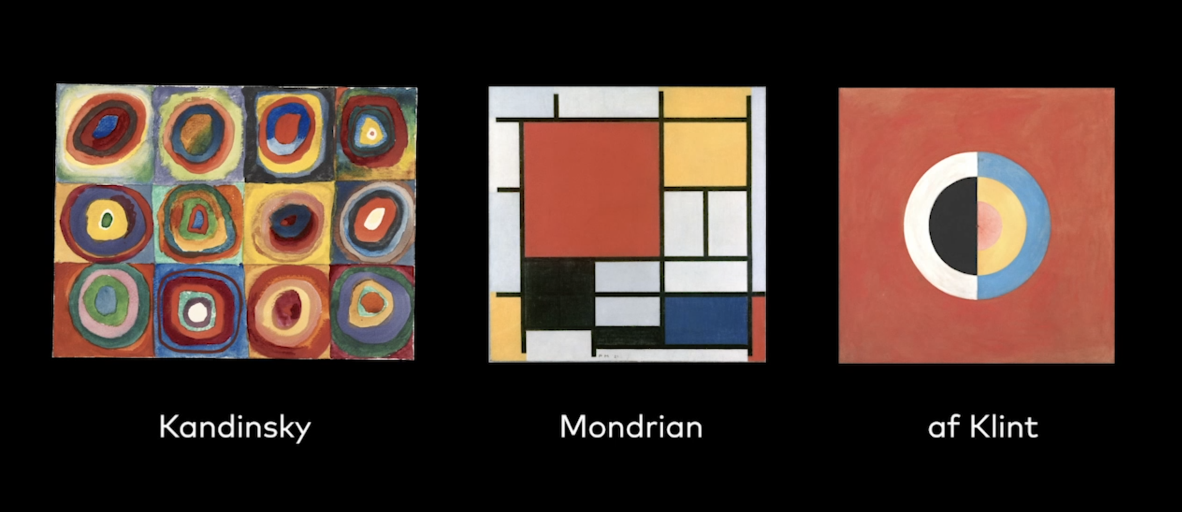

Le severe clausole con cui Hilma ha fatto testamento a suo nipote Erik af Klint erano che lui non potesse vendere nessuna delle opere, e che tutti i lavori e gli scritti di ispirazione dottrinale restassero come un corpus unico. Hilma si augurava che venissero finalmente accolte in un contesto antroposofico, e non voleva che si speculasse sulla sua arte dopo la sua morte; aveva rinunciato al guadagno in vita perché considerava il suo lavoro una missione dottrinale.
Il prezzo da pagare è stata una vita di grandi ristrettezze economiche, ma di completa libertà espressiva. Una scelta drastica non aver voluto diffondere il suo lavoro o tornare a dipingere quadri in stile classico per i suoi tanti estimatori del primo periodo. È uno degli aspetti che ha reso lungo e tortuoso il suo cammino fino alla notorietà di oggi, ma che ci fa amare la sua integrità morale. La discussione sulla sua opera si inserisce in un più ampio discorso sull’arte femminile che negli ultimi anni ha fatto un gran balzo in avanti a partire dall’encomiabile lavoro delle Guerrilla Girls. Inizialmente, infatti, molti critici hanno tentato di sminuire l’opera di Hilma cercando di svalutarne l’abilità pittorica e il talento artistico ma anche sostenendo che, dato che le sue opere erano rimaste ignote per decenni, la sua produzione non meritava una riscrizione dei manuali di storia dell’arte. Ma anche se Hilma non ha mai avuto interesse a sgomitare per aggiudicarsi il primato dell’astrattismo, ciò non toglie che questo primato sia suo, e che i manuali vadano aggiornati.

«Nel periodo temporale che sta arrivando alla sua conclusione, il potere è stato in mano agli uomini. In quello che sta per arrivare, saranno le donne a condurre.»
Hilma af Klint

Bibliografia selezionata
Saggi
Hilma af Klint: konstnär, forskare, medium, AAVV
Hilma af Klint – »Die Menschheit in Erstaunen versetzen«: Biographie, Julia Voss
Hilma af Klint - Att se är att inse, AAVV
Hilma af Klint: Ockult målarinna och abstrakt pionjär, Åke Fant
Hilma af Klint - Konsten att se det osynliga, Gary Lachman et alia
Hilma af Klint, Daniel Birnbaum et alia
Anna Cassel: The Saga of the Rose, Kurt Almqvist, Daniel Birnbaum

Romanzi
Hilma - en roman om gåtan Hilma af Klint, Anna Laestadius Larsson

